POLÍTICA DE GERENCIAMENTO DE RISCO DE CRÉDITO - PGRC

- INTRODUÇÃO

A Política de Gerenciamento Contínuo de Riscos Crédito da Cooperativa de Economia e Crédito Mútuo dos Empregados da Tupy Minas Gerais Ltda. e Nemak Alumínio do Brasil Ltda – FUNDCOOP tem por finalidade definir diretrizes para efetivar e para manutenção das estratégias, rotinas e procedimentos de gerenciamento de riscos crédito.

A cooperativa mantém a Estrutura Simplificada de Gerenciamento Contínuo de Riscos em atendimento as Resolução nº 4.557/17 e Resolução 4.606/17 com objetivo de identificar, mensurar, avaliar, monitorar, reportar, controlar e mitigar o risco de crédito que a instituição esteja exposta de maneira relevante, considerando:

  - Metodologia – Resolução CMN nº 4.966/2021

A metodologia da Resolução CMN nº 4.966/2021 em vigor a partir de 01/01/2025 alinhada à IFRS 9, exige que a cooperativa mensure seus instrumentos financeiros com base na expectativa de perdas, em vez de apenas na perda ocorrida. Isso envolve uma nova abordagem para a criação de provisões para créditos de liquidação duvidosa (PCLD), o modelo simplificado de perdas esperadas consiste em uma metodologia que permite FUNDCOOP estimar as perdas esperadas em suas carteiras de crédito. Essa estimativa é baseada em informações históricas de inadimplência e de acordo em projeções de cenários econômicos futuros definindo a natureza das operações, complexidade dos produtos e serviços, das atividades e dos processos da Cooperativa; e com gerenciamento e classificação do risco efetuado automaticamente pela FacCred da empresa Fácil Tech, segundo critérios definidos pela Cooperativa.

- APLICABILIDADE

Aplica-se aos administradores e colaboradores da FUNDCOOP conforme suas atribuições e responsabilidades relacionadas ao gerenciamento de risco de crédito.

- REGULAMENTAÇÃO

As regulamentações associadas a esta política são:

- Resolução CMN nº 4.606/17
- Resolução CMN nº 4.677/17
- Resolução CMN nº 4.966/21
- Resolução CMN nº 5.146/24 ;
- Resolução BCB nº 352/23

- OBJETIVOS E DEFINIÇÕES

O objetivo desta política é estabelecer limites operacionais, mecanismos de mitigação de risco e procedimentos destinados a manter a exposição ao risco de crédito em níveis considerados aceitáveis pela administração da FUNDCOOP com procedimentos internos destinados a identificar, avaliar, monitorar, reportar, controlar e mitigar os riscos de crédito.

Para esta política é definido risco de crédito a possibilidade de ocorrência de perdas associadas ao não cumprimento pelo tomador (cooperado) ou contraparte (empresa mantenedora) de suas respectivas obrigações financeiras nos termos pactuados e custo de recuperação de exposições caracterizada como ativos problemáticos.

Destacamos que a FUNDCOOP, possui as suas operações de crédito consignadas em folha de pagamento, oferecendo basicamente empréstimos de acordo com a capacidade financeira e lastreados no capital de seus cooperados.

- PARAMETROS PARA AVALIAÇÃO DO RISCO DE CRÉDITO

A FUNDCOOP definiu como parâmetros algumas condições consideradas fundamentais na análise e no gerenciamento do risco do crédito da cooperativa. São eles:

  - Classificação da Cooperativa

Trata-se de uma cooperativa singular, classificada como “capital e empréstimo”, segmentada como “S5”.

Suas operações são restritas aos funcionários na área de atuação da cooperativa, sejam empregados da Nemak Alumínio do Brasil Ltda. e Tupy Minas Gerais Ltda. e sua operação é lastreada no capital de seus cooperados, que são somente pessoas físicas enquadradas como colaboradores com vínculo trabalhista das empresas da Nemak Alumínio do Brasil Ltda. E Tupy Minas Gerais Ltda.

  - Sistema Operacional Utilizado

O sistema utilizado e responsável pelo gerenciamento de classificação do risco de crédito para as operações de crédito é o FacCred da empresa Fácil Informática.

  - Modelos Internos

Os modelos e os procedimentos internos asseguram a qualidade na concessão das operações de crédito realizadas através de procedimentos testados e monitorados, operacionalizados por pessoal qualificado para a função.
A evolução das perdas associadas ao risco de crédito é mitigada face à consignação do desconto em folha de pagamento e são acompanhadas pelos relatórios gerados pelo sistema e para tomada de decisões.

Na construção da Política de Concessão de Crédito, a cooperativa adotou parâmetros que considera suficientes para o estabelecimento de limites adequado.

  - Riscos de Concentração

Os critérios para concessão do crédito, levam em consideração a remuneração e o capital mantido na cooperativa, portanto, esta combinação, mitiga o risco de concentração de crédito para um mesmo associado ou grupo de associados.

  - Prestação de Garantias

Para reforço das operações de crédito, serão exigidas garantias pessoais (fidejussórias) e demais procedimentos descritos na Política de Concessão e que deverão ser analisadas a critério exclusivo da FUNDCOOP.

  - Disponibilidade de Informações

A documentação relativa à estrutura de gerenciamento de riscos simplificada ficará à disposição do Banco Central do Brasil por 5 (cinco) anos.

- CRITÉRIOS E PROCEDIMENTOS

  - Da Concessão de Crédito

A FUNDCOOP adota critérios e procedimentos, claramente definidos e documentados, acessíveis aos envolvidos nos processos de concessão de crédito que poderão ser solicitados pelo cooperado para atendimento de qualquer necessidade financeira, levando-se também em consideração o limite de crédito disponível a seu favor e a sua capacidade de pagamento. No processo de concessão a Política de Crédito é o meio pelo qual a alta administração direciona as atividades de concessão de empréstimos e de financiamentos. Para que os ativos possuam qualidade e liquidez, é, portanto, necessário definir níveis de tolerância ao risco, de forma que as atividades de crédito alcancem o planejamento estratégico definido para a instituição e estando em conformidade com a legislação aplicável.

  - Da definição de limites

Os limites de crédito a serem aprovados para os associados, por modalidade e respectivas linhas de operação, devem obedecer aos parâmetros apresentados nas tabelas adiante.

Para determinação do limite aprovado, deve-se considerar a operação em análise, bem como a natureza e o montante dos compromissos assumidos anteriormente com a cooperativa (Risco Contratado).

Para os Associados, os limites de crédito devem considerar os seguintes parâmetros descritos no item 4.2 da Política de Crédito.

Da Análise de Crédito

    - Do processo de Análise de Crédito

O processo de análise e concessão de crédito será composto pelas etapas descritas a seguir.

Ressalta-se que a definição da concessão do crédito será realizada de acordo com os critérios definidos no item que trata da “Alçadas para Liberação de Operação de Crédito”.
Complementarmente, as regras estabelecidas devem considerar as alçadas de valor de operação, dispostas no item 6.4 da Política de Crédito.

O processo de análise, concessão e liberação de crédito passa pelo seguinte fluxo operacional:

- Análise pela Unidade Comercial (Atendimento)

  - Apuração do limite de crédito;
  - Avaliação do enquadramento do produto proposto;
  - Impressão e assinatura da Previsão de Empréstimo;
  - Análise das garantias oferecidas;
  - Solicitação da documentação exigida;
  - Atualização do cadastro;
  - Preenchimento do questionário de avaliação de risco, quando exigível;
  - Consultas cadastrais internas e externas;
  - Inserção dos dados da operação no Sistema;
  - Confecção do instrumento jurídico (contrato de mútuo);
  - Remessa da Proposta de Crédito.

- Análise pela Alçada Competente

- Análise do risco da operação.
- Análise da alçada e encaminhamento.
- Análise e emissão de parecer.

- Unidade de Crédito

- Verificação do parecer da Alçada Competente.
- Alteração do status da operação cadastrada no sistema.
- Conferência do instrumento jurídico e das garantias.
- Liberação dos recursos.
- Emissão do relatório de liberação de recursos.

- Unidade de Contabilidade

- Contabilização;
- Verificação de eventuais inconsistências.

Os casos não enquadrados nas regras dispostas neste item, serão submetidos a avaliação da Diretoria Executiva.

  - Das Alçadas para Liberação de Crédito

Na FUNCOOP as alçadas referem-se aos limites de autoridade e responsabilidade para aprovação de operações financeiras, como crédito e pagamentos. Elas definem quem pode tomar decisões e quais são os limites de valores para cada nível de hierarquia. Este sistema de controle garante maior segurança e eficiência na gestão financeira.

As alçadas são definidas de acordo com a estrutura de governança e funcional, sendo dividida em níveis de responsabilidade e análise de valores e definidas no item 6 da Política de Crédito:

Nota 1: As exceções relacionadas ao descumprimento de outros critérios ou desenquadramento das regras definidas no item 6 e seus subitens serão levadas para análise da Diretoria Executiva em reunião ordinária, realizada mensalmente.

A concessão de crédito requer qualidade nas aprovações, portanto, definição dos responsáveis pelas aprovações são definidos com base em parâmetros que garantam:

- segurança e equilíbrio financeiro da cooperativa;
- minimizar riscos inerentes à concessão de crédito;
- manter adequada segregação de funções;
- comprovar através de evidências a capacidade de pagamento do proponente.

  - Da Comunicação de Aprovação/Rejeição do Crédito

Após aprovação das solicitações será emitido Contrato de Emprestimo parcelado de forma individual, quantas operações o cooperado tiver, serão emitidos novos contratos.

Na assinatura do contrato, a Unidade de Crédito libera os empréstimos concedidos. Para que as liberações no banco sejam realizadas, conforme as regras definidas na Política de Alçadas de Pagamentos e Reembolso de Despesas.

- DAS MODALIDADES/LINHAS/ DE CRÉDITO

As modalidades e linhas de crédito da FUNDCOOP estão descritas na tabela 1 dos itens 3.1 e 3.2 da política de concessão e deverão ser detalhadas e publicadas via resolução própria.

Todas as linhas de crédito disponíveis para os cooperados encontram-se acessíveis para consulta no site da cooperativa www.fundcoop.com.br indicando de forma clara todas as informações e o passo a passo que os cooperados deverão seguir para solicitar o empréstimo.

- DA CARÊNCIA PARA SOLICITAÇÃO DE EMPRÉSTIMOS

Para a solicitação do primeiro empréstimo o associado deverá ter no mínimo 6 (seis) meses de carteira assinada em uma das nossas mantenedoras e com 1º (primeiro) desconto de sua cota parte estabelecida e o seu limite será de acordo com o pré-estabelecido na Política de Crédito.

- CONCESSÃO DE EMPRÉSTIMOS PARA PARTES RELACIONADAS

Parte relacionada é a pessoa ou a entidade que está relacionada com a entidade que está elaborando suas demonstrações contábeis. (CPC 05/2010).

Transação com parte relacionada é a transferência de recursos, serviços ou obrigações entre uma entidade que reporta a informação e uma parte relacionada, independentemente de ser cobrado um preço em contrapartida. (CPC 05/2010).

No caso da FUNDCOOP, as operações com partes relacionadas se restringem aquelas realizadas com componentes do órgão de administração da cooperativa e seus colaboradores.

Eventuais concessões a partes relacionadas – Diretoria Executiva, Conselho Fiscal e cargos de gestão, seguirão o mesmo critério definido na Política de Concessão de Crédito.

O dirigente que for tomador do crédito, estará impedido de participar do processo de deliberação, devendo ser substituído por ocupante de cargo equivalente ou superior.

- CONCESSÃO DE EMPRÉSTIMOS PARA PARTICIPANTE DE GRUPOS ECONÔMICOS.

Grupo econômico (partes conectadas) é o conjunto de pessoas naturais (físicas) e/ou jurídicas, ligadas entre si por relação econômica e/ou de controle societário, direto ou indireto e/ou que compartilhem o risco de crédito perante a entidade, que, de modo permanente, combinem recursos ou esforços para realizar objetivos comuns.

São considerados para a apuração do grupo econômico (partes conectadas) os relacionamentos:

- uma pessoa jurídica que detenha mais de 50% (cinquenta por cento) do capital social de outra pessoa jurídica;
- uma pessoa física que detenha mais de 50% (cinquenta por cento) do capital social de uma ou mais pessoas jurídicas;
- o relacionamento, quando identificado pela cooperativa, entre pessoas naturais (físicas) e/ou jurídicas que, de modo permanente, combinem recursos ou esforços para realizarem objetivos comuns com vínculo econômico relevante, considerando as movimentações dos participantes do grupo econômico (partes conectadas);
- existência de acordo formalmente estabelecido que possibilite à pessoa (natural ou jurídica) participar do grupo controlador;
- exploração de atividades em propriedades comuns com rendimento compartilhado entre os participantes (natural ou jurídica) do grupo econômico (partes conectadas).

O enquadramento como grupo econômico (partes conectadas) resulta em:

  - análise cadastral comum;
  - análise de risco consolidada;
  - classificação comum de risco de operações de crédito (arrasto);
  - enquadramento em relação ao limite de diversificação de risco;
  - monitoramento de operações no processo de prevenção à lavagem de dinheiro e financiamento do terrorismo.

Para todo cadastrado identificado como pertencente a um grupo econômico (partes conectadas), essa informação será registrada em seu cadastro no Sistema Fácil – FacMenu – Modulo de Cadastro – Grupo solidário/econômico (738)
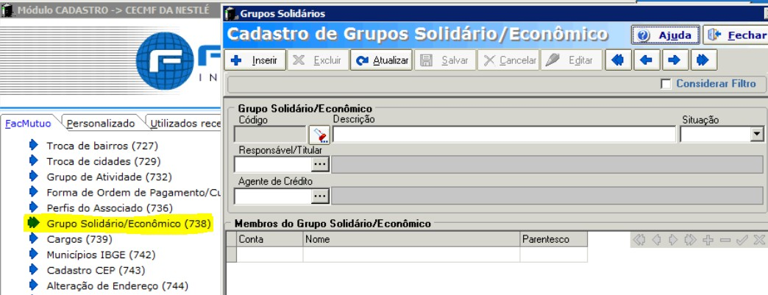

A identificação do grupo econômico (partes conectadas) é realizada por meio das seguintes fontes: documentação da constituição de sociedade: contratos, acordos formais e outras, a critério da entidade.

A vinculação e a desvinculação ao grupo econômico (partes conectadas) são realizadas no módulo Cadastro do Sistema Fácil, por meio do caminho:

FacMenu – Modulo de Cadastro – Grupo solidário/econômico (738)

A desvinculação do grupo econômico (partes conectadas) ocorre com a identificação da interrupção do relacionamento por meio de documentação que comprove o fim do vínculo entre as partes ou quando cessado o esforço e combinação de recursos ou esforços para realizar objetivos comuns, sendo necessário o conhecimento da diretoria da cooperativa.

A desvinculação de participantes e/ou exclusão do grupo econômico citado anteriormente deve ser realizada exclusivamente pela cooperativa.

Considerando a condição restrita de associação apenas com vínculo empregatício com as empresas mantenedoras a impossibilidade de associação de ex-funcionários e de associação de pessoas jurídicas, consideramos não haver enquadramento de associados como Grupo Econômico no quadro social da FUNDCOOP.

- DA RENEGOCIAÇÃO REESTRUTURAÇÃO DE DÍVIDAS

A FUNDCOOP possui detalhada no item 11 da Politica de Crédito todo processo de renegociação/refinancimanto e de de cobrança.

- ATIVO PROBLEMÁTICO

O ativo se caracteriza como ativo financeiro com problema de recuperação de crédito (ativo problemático) quando ocorrer:

- atraso superior a 90 (noventa) dias no pagamento de principal ou de encargos;
- indicativo de que a respectiva obrigação não será integralmente honrada nas condições pactuadas, sem que seja necessário recorrer a garantias ou a colaterais, podendo ser:

  - constatação de que a contraparte não tem mais capacidade financeira de honrar a obrigação nas condições pactuadas. Essa situação pode ser caracterizada nos casos de demitidos e afastados;

  - reestruturação do ativo financeiro associado à obrigação. Essa situação pode ser caracterizada nos casos em que ocorrer a realização de Acordos de Recuperação, onde seja concedido descontos, prazos e taxas diferentes daquela aplicada na operação principal, em tese, mais flexíveis com objetivo de recuperação do crédito em atraso.

Entretanto, a cooperativa considerará prazo de até 60 (sessenta) dias, diante de evidência de que, nesse prazo, haverá redução significativa da capacidade financeira da contraparte de honrar suas obrigações nas condições pactuadas. Exemplo: caso de cooperados que perderam o vínculo empregatício com a FUNDCOOP

  - Ativo Problemático – Arrasto das Operações

Quando um empréstimo de um cooperado é considerado de alto risco e classificado como Ativo Problemático, todas as outras operações de crédito desse mesmo cooperado também são automaticamente enquadradas nessa categoria.

No entanto, é importante ressaltar que essa regra pode não ser aplicada aos créditos consignados em folha de pagamento amortizados em dia.

Devido à natureza da consignação, em que as parcelas são descontadas diretamente do salário do cooperado, o risco de inadimplência é considerado menor, justificando essa exceção.

O Sistema Fácil foi parametrizado de forma que esta condição seja respeitada.

Para as operações que tiveram alteração no nível de risco, para atendimento a esta condição, terão os seus níveis piorados de forma automática, caso tenham atraso, seguindo os percentuais de provisão estabelecidos na regulamentação vigente.

  - Ativos Problemáticos – Carência por dias de atraso

Todas as operações de crédito de cooperados demitidos e afastados com atraso superior a 60 (sessenta) dias, serão classificadas como Ativo Problemático.

O Sistema Fácil está parametrizado para um respeitar o período de carência de 60 (sessenta) dias de carência, a fim de que os cooperados possam quitar seus débitos sem que sejam classificados como Ativo Problemático.
Não havendo mudança na condição e o atraso persistir, a partir do 61º dia de atraso, este ativo para a ser classificado como problemático de forma automática.

  - Reversão de Ativos Problemáticos

A operação de crédito pode deixar de ser caracterizado como Ativo Problemático no caso de:
inexistência de parcelas vencidas, inclusive encargos, exceto para as operações sem consignação em folha:

- manutenção do pagamento em dia de principal e encargos por 6 (seis) meses consecutivos, indicando recuperação da capacidade financeira da contraparte;
- evidências de que a obrigação será integralmente honrada nas condições originalmente pactuadas ou modificadas, no caso de renegociação, sem que seja necessário recorrer a garantias ou a colaterais.

- CONCEITO PERDA ESPERADA E PERDA INCORRIDA

Perda Esperada: é uma estimativa das perdas que podem ocorrer no futuro com base em informações históricas e análises de risco. Esse conceito é mais preditivo e envolve a avaliação do risco de crédito ao longo do tempo, considerando fatores como o comportamento do Cooperado, condições econômicas e outros indicadores.

Perda Incorrida: refere-se às perdas que já ocorreram e são evidentes. Isso significa que a FUNDCOOP reconhece que um evento negativo já aconteceu, como a inadimplência de um Cooperado ou a deterioração de um ativo. Essas perdas são contabilizadas e refletem um impacto direto nas demonstrações financeiras da instituição.

  - Percentual da Perda Esperada

A Perda Esperada serve como base para calcular a provisão para devedores duvidosos, que é uma reserva financeira destinada a cobrir possíveis perdas com créditos que podem não ser recebidos.

Para calcular o percentual bruto da Perda Esperada, analisamos dados como o saldo médio da carteira de crédito, os créditos baixados para prejuízo e as operações inadimplentes acima de 90 dias:
- Carteira de Crédito (saldo médio últimos 12 meses)
- Créditos Baixados para Prejuízo (últimos 12 meses)
- Inadimplência 90 dias (saldo médio últimos 12 meses)
- Perda Esperada Geral (%)
A metodologia de cálculo da perda esperada utilizada pela Cooperativa é simplificada e atende à regulamentação vigente e está descrita na Política de Crédito.

  - Redutores do Percentual da Perda Esperada

A FUNDCOOP estabeleceu 9 (nove) critérios para avaliar o risco de crédito de seus cooperados, visando reduzir o percentual da Perda Esperada Geral, de acordo com o histórico do associado interno e externo, onde para cada critério foram estabelecidos percentuais para redução, demonstrados abaixo.

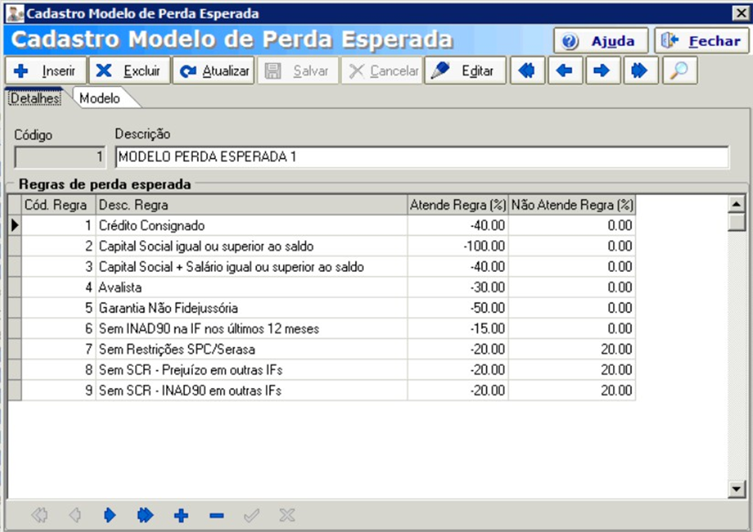
*Modulo Empréstimo/Risco/Cadastro modelo perda esperada (2169)

A provisão de risco para cada operação de crédito será ajustada com base no perfil de risco individual de cada cooperado, levando em conta seu histórico de relacionamento e os percentuais mencionados anteriormente, que serão aplicados sobre a Percentual da Perda Esperada Geral (veja quadro 13.1.).

  - Perda Incorrida

Na Perda Incorrida a classificação de risco segue percentuais definidos pelo Banco Central do Brasil e os dias de atraso.

Todas as operações de crédito da FUNDCOOP pertencem a Carteira 3 (C3) e 5 (C5), ou seja, são operações de crédito com consignação em folha de pagamento, conforme critérios estabelecidos pela regulamentação vigente.

O sistema Fácil adotará os percentuais e os dias de atraso estabelecidos pela Resolução BCB nº 352/23.

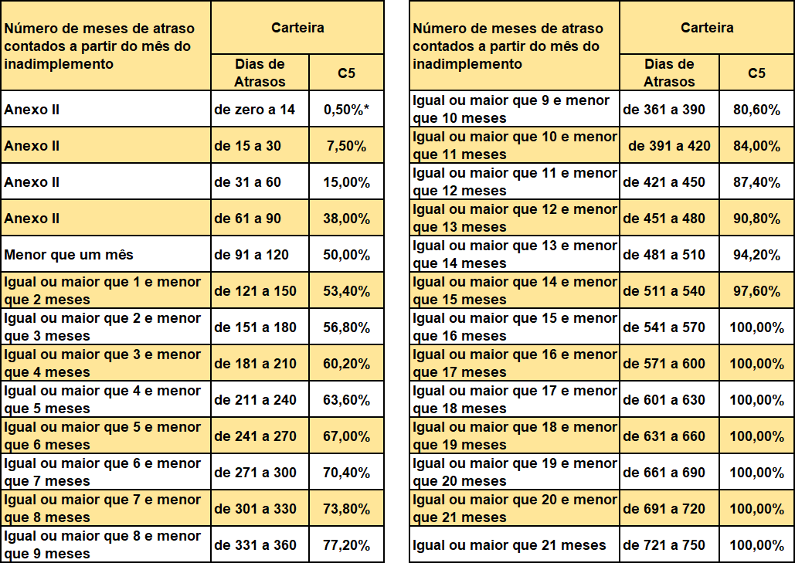
*Somente para operações de crédito consignado
Operações de crédito sem consignação terá o percentual inicial de provisão de 1,9%

  - Adicional Ativos Problemáticos

Quando uma operação de crédito é classificada como Ativo Problemático, ela terá um adicional de provisão de risco, independentemente de estar em atraso ou não.

Os percentuais referentes aos níveis de risco seguirão os critérios estabelecidos na Resolução BCB nº 352/23.

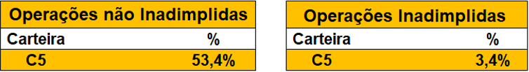
O Sistema FacCred está parametrizado para atendimento destas condições e calculados de forma automática, sem intervenção manual.

  - Carência para Classificação de Ativos Problemáticos

O Sistema Fácil está configurado para conceder um prazo de carência de 60 dias aos devedores da FUNDCOOP que estão afastados ou demitidos, em que isso resulte em sua classificação como ativo problemático. Condição estabelecida no item 12.2.

  - Reclassificação do Nível de Risco

A reclassificação do nível de risco de uma operação de crédito está condicionada ao cumprimento de dois critérios principais:

    - ausência de qualquer parcela em atraso;
    - histórico de pagamentos consistentes por um período mínimo de 6 (seis) meses consecutivos.

As operações em atraso, que não têm consignação em folha de pagamento, não arrastarão os empréstimos adimplentes cujas parcelas são descontadas diretamente da folha.

- QUITAÇÃO DO EMPRÉSTIMO

A FUNDCOOP utiliza a tabela SAC para o cálculo financeiro de empréstimo.

O acesso para promover a liquidação parcial ou total do empréstimo do cooperado se dará diretamente pelo Módulo de Empréstimo do Sistema Fácil.

Quando ocorre a solicitação pelo cooperado, para a quitação total ou parcial, é calculado juros proporcionais ao dia da quitação pela Tabela SAC, não havendo aplicação de desconto em nenhuma das alternativas. O valor apresentado no sistema, será o valor a ser considerado para operações de liquidação parcial ou total de empréstimos.

- COOPERADOS AFASTADOS E DESLIGADOS

I – Afastados

Os casos em que os cooperados que se encontram afastados do trabalho, e não recebem via folha de pagamento impossibilitando o desconto dos valores referentes às parcelas de empréstimo contraídos junto a Cooperativa.
Todos os procedimentos e ações de caráter preventivo estão descritos no item 11.3 da Política de Crédito antecedem a cobrança e são realizadas a partir do momento que tomamos conhecimento das situações de afastamento.
O objetivo é informar ao cooperado a possibilidade de manter-se em dia com suas parcelas no período em que estiver afastado do trabalho e evitar que o mesmo se torne inadimplente por falta de informação e conhecimento.
II – Desligados

O objetivo desse procedimento é estabelecer a recuperação dos créditos referentes aos ex-cooperados/funcionários das empresas Tupy Minas Gerais e Nemak Alumínio do Brasil, que não saldaram seus empréstimos com a rescisão.
Na demissão do cooperado, a liquidação de eventual saldo devedor será via rescisão contratual, através do encontro de contas de capital e saldo devedor do cooperado.

Nos casos de desligamento em que no encontro de contas de capital, saldo devedor e acerto rescisório, o cooperado ainda tenha saldo a pagar, será iniciado procedimento de cobrança pelos próprios funcionários da FUNDCOOP.

As ações iniciais realizadas após o desligamento do cooperado estão detalhadas no item 11.7 da Política de Crédito com intuito de receber os saldos remanescentes de rescisão.

- DA RECUPERAÇÃO DE CRÉDITO

A Política de Cobrança da FUNDCOOP aborda todas as questões relacionadas à recuperação de créditos, desde as negociações amigáveis até as ações judiciais.

Questões sobre recuperação de crédito, cobranças administrativas e judiciais estão demonstradas na Política de Renegociação e Cobrança, aprovada pela Diretoria Executiva da FUNDCOOP.

  - Reclassificação de nível de risco de operações reestruturadas

A operação objeto de reestruturação deve ser mantida, no mínimo, no mesmo nível de risco em que estiver classificada.

Nos casos de reestruturação do crédito onde houver amortização significativa da operação, em conformidade com a Resolução CMN n°4.966/21 em seu Art. 49º, inciso 4º que determina: “Fica facultada a constituição de provisão inferior quando houver amortização significativa da operação ou quando fatos novos relevantes, devidamente comprovados, indicarem a melhora significativa na capacidade de a contraparte honrar a obrigação, nas condições pactuadas. “

As reclassificações manuais devem possuir documentação comprobatória que justifique a alteração para melhoria do nível e esta alteração deverá ser objeto de avaliação da gestão da cooperativa, havendo aprovação, os casos deverão ser levados ao conhecimento da Diretoria Executiva mensalmente.

  - Reclassificação de risco

Os casos de reclassificação manual de risco de operação ou de cadastro deverão ser objeto de análise minuciosa com apresentação de documentação comprobatória que justifiquem a alteração, para melhoria ou piora do nível de risco.

A análise de reclassificações manuais seguirá o seguinte fluxo:

- análise da Unidade Financeira;
- avaliação do caso e apresentação de documentação comprobatória ao superior imediato da unidade responsável pelo processo;
- avaliação do caso e documentação comprobatória do gestor da cooperativa e, em caso de aprovação, execução da rotina no Sistema Fácil;
- a comunicação da realização da rotina na próxima reunião da Diretoria Executiva.

  - Créditos baixados para prejuízo

As operações de crédito com atraso superior a 570 (quinhentos e setenta) dias devem ser transferidas para conta de compensação, ou seja, baixada para prejuízo, com o correspondente débito em provisão, não sendo admitido o registro em período inferior. Devendo permanecer registrada em contas de compensação por período não inferior a 5 (cinco) anos, enquanto não esgotados todos os procedimentos de cobrança.

Nestes casos, o monitoramento é realizado por meio da análise do relatório que demonstra os contratos que podem ser baixados como Prejuízo disponibilizado pelo Sistema Fácil no caminho: Módulo Empréstimo > Relatórios > Contratos que podem ser baixados como Prejuízo (2031).

Havendo decisão pela baixa para prejuízo, o procedimento se dará da seguinte forma:
a
- alimentação da Planilha de Controle com os dados do relatório de baixa para prejuízo;
- envio da Planilha de Controle para análise e validação do superior imediato;
- havendo aprovação das baixas indicadas, o procedimento financeiro é realizado.

Procedimento Financeiro: Acesso ao Módulo de Empréstimos Sistema Fácil > Pagamentos > Baixa como prejuízo (2010).

  - Selecionar conta (SAP) do inadimplente > selecionar o contrato > selecionar a data de amortização > selecionar Prévia > Lançar > Salvar o recibo;
  - Depois de realizada a baixa para prejuízo, enviar e-mail para superior imediato e alimentar a planilha dos contratos que foram baixados, para posterior posicionamento ser levado ao conhecimento do Conselho de Administração em reunião mensal;
  - Os registros são computados de forma automática pelo Sistema Fácil, no documento 3040 e encaminhado mensalmente ao banco central do Brasil para registro no Sistema de Risco de Crédito (SCR), conforme regulamentação vigente.

Procedimento Contábil: O procedimento da baixa para prejuízo é feito pelo Módulo de Empréstimos e a contabilização é realizada automaticamente pelo sistema.

Os recibos/relatórios dos contratos baixados devem ser salvos/arquivados para eventuais questionamentos/solicitações para verificações realizadas pelas auditorias.

  - Recuperação de créditos baixados para prejuízo

Em casos de recuperação de créditos que já se encontram baixados para prejuízo, o tratamento a ser dado é:

Procedimento Financeiro: Acesso ao Módulo de Atendimento > Atendimento (130001) > Selecionar conta (SAP) do inadimplente > Menu Empréstimo > Cadastro de Proposta > Associado Selecionado > Inserir nova proposta > Selecionar a opção Refin/Abate e selecionar o contrato que foi baixado para prejuízo.

Antes de salvar a proposta, alterar a forma de liberação para Cheque, pois a conta contábil cadastrada para esse tipo de liberação é “Recuperação de Crédito”, já que não vai haver liberação do empréstimo ao inadimplente.

Procedimento Contábil: As operações de recuperação dos créditos baixados para prejuízo são realizadas no Módulo de Empréstimos e os lançamentos contábeis são automaticamente enviados para a contabilidade.

Porém, alguns cuidados e procedimentos devem ser realizados no momento da recuperação do crédito para que o sistema contabilize nas contas corretamente e envie as informações para a contabilidade.

Recomenda-se avaliar, conforme situações:

- Quando o recebimento do valor é feito de uma única vez no banco de recebimento.

A recuperação é feita no Módulo de Empréstimos (item 2068 - créditos baixados para prejuízo).

- Em situações de recuperação da baixa para Perda,

- A recuperação é feita no Módulo de Empréstimos (item 2068 - créditos baixados para prejuízo).

Em situações de recuperação de crédito baixado para prejuízo com recebimento parcelado, será realizado um refinanciamento do contrato baixado, o sistema irá buscar o valor que estiver baixado para o contrato.

- Em casos que ocorrerem cobrança de acréscimos de juros, além do saldo recuperado de prejuízo:

O valor da parcela do contrato recuperado de crédito baixado para prejuízo deverá ser amortizado pelo módulo de empréstimo e selecionar a conta contábil referente ao banco do recebimento

Selecionar a conta contábil referente ao Banco

E para o valor recebido referente aos juros (ganho) deverá ser lançado no Módulo de Contas a Pagar (receber) no item 156. Pois os juros adicionais (ganho) só poderão ser apropriados ao resultado no momento do recebimento da parcela.

- Se houver acréscimo de juros (parametrizado no sistema) para ser cobrado a partir do saldo recuperado da baixa para prejuízo, o sistema contabilizará automaticamente os juros quando lançado o recebimento da parcela no módulo de empréstimo.

- OUTROS RISCOS

Os riscos de crédito podem se manifestar de diversas formas, além da inadimplência. É possível identificar sinais de que o devedor pode enfrentar dificuldades financeiras, mesmo que não haja garantias vinculadas à dívida.

Nestes casos, a Gestão Administrativa, por meio de gerenciamento contínuo de indicadores, fluxos e processos, irá intervir diretamente com medidas para mitigar o impacto e caso esteja relacionado com as Empresas Participantes, efetuará tratativas necessárias e reportará a Diretoria Executiva de forma tempestiva.

- NOTIFICAÇÃO E REGISTRO DE RISCOS

O risco de crédito ao qual a instituição esteja exposta, e que possa resultar em perdas para a FUNDCOOP, deve ser incluído nos relatórios de conformidade e relatórios de monitoramento e gerenciamento de riscos.

Além das ações descritas nos itens anteriores, quando não ocorrer o registro automático pela escrituração mercantil, deverá ser evidenciado e registrado em níveis de provisionamento suficientes em face do risco de crédito incorrido pela instituição no Balanço Patrimonial.

- RESPONSABILIDADES
A FUNDCOOP atua no processo de gerenciamento de risco de crédito com a seguinte estrutura:

- Diretoria Executiva;
- Diretor responsável pelo gerenciamento de risco de crédito;
- Gerência Geral Administrativa e Financeira, Coordenação Operacional;
- Unidade de Crédito;

  - Diretoria Executiva

São responsabilidades da Diretoria Executiva da FUNDCOOP:

- aprovar esta Política de Gerenciamento de Risco de Crédito;
- deliberar e propor melhoria nos processos de análise e concessão de crédito;
- avaliar necessidade de atualizações das estratégias do gerenciamento de risco de crédito, bem como assegurar sua observância na cooperativa;
- avaliar a necessidade de correções de eventuais deficiências da estrutura de gerenciamento de risco de crédito;
- aprovar as regras de negócios dos produtos da cooperativa;
- autorizar as exceções não previstas nesta política.

  - Diretor Responsável pelo Gerenciamento de Risco de Crédito

Em atendimento a regulamentação do Banco Central do Brasil – BCB, a FUNDCOOP designou o diretor responsável pelo cumprimento do gerenciamento do risco de crédito que tem como responsabilidades:

- definir critérios para a elaboração do relatório de gerenciamento de risco de crédito;
- supervisionar a implementação da estrutura gerenciamento de risco de crédito;
- acompanhar o desenvolvimento e garantir o aperfeiçoamento do processo de gerenciamento de risco de crédito;
- participar do processo de tomada de decisões estratégicas relacionadas ao gerenciamento de risco de crédito;
- avaliar os processos e controles relativos à apuração da parcela RWARCSimp, relativa às exposições ao risco de crédito sujeitas ao cálculo do requerimento e capital mediante abordagem padronizada simplificada.

  - Gerente Administrativo/ Financeiro e Operacional

São responsabilidades do Gerente Administrativo e Financeiro e Operacional:

- assistir o diretor responsável na elaboração do relatório de gerenciamento de risco de crédito;
- supervisionar o processo de análise e concessão de crédito a fim de que as aprovações dos empréstimos sejam realizadas conforme diretrizes e regras de negócios estabelecidas pela diretoria;
- acompanhar o gerenciamento do risco crédito no âmbito das áreas/processo sobre sua supervisão;
- cumprir as diretrizes da política e os procedimentos gerenciamento do risco de crédito;
- elaborar o relatório de gerenciamento de risco de risco de crédito e apresentar à diretoria;
- acompanhar o relatório de parcelas vencidas e executar o processo de cobrança das parcelas vencidas de Cooperados e ex-cooperados.

  - Unidade de Crédito

São responsabilidades da unidade de Crédito:

Conferir o dossiê de crédito e cadastrar os empréstimos para liberação da gerência, coordenação e diretores, conforme procurações e alçadas definidas pela cooperativa.

- DISPOSIÇÕES FINAIS

As situações eventualmente não descritas nesta política serão tratadas como exceção e levadas ao conhecimento, análise e deliberação, se for o caso do órgão de administração da cooperativa.
As deliberações em caráter de exceção não poderão colidir com as regulamentações legais vigentes.

A atualização da Política de Gerenciamento de Risco de Crédito foi aprovada pela Diretoria Executiva em 01 de setembro de 2025.

Diretoria Executiva

Douglas Moreira de Matos Coelho Aline Malard Neves Frezzolino
Diretor Presidente Diretora Financeira

Nelson Pinheiro Branco Junior
Diretor Administrativo
Responsável p/Estrutura
Simplificada de Gerenc.de Riscos

